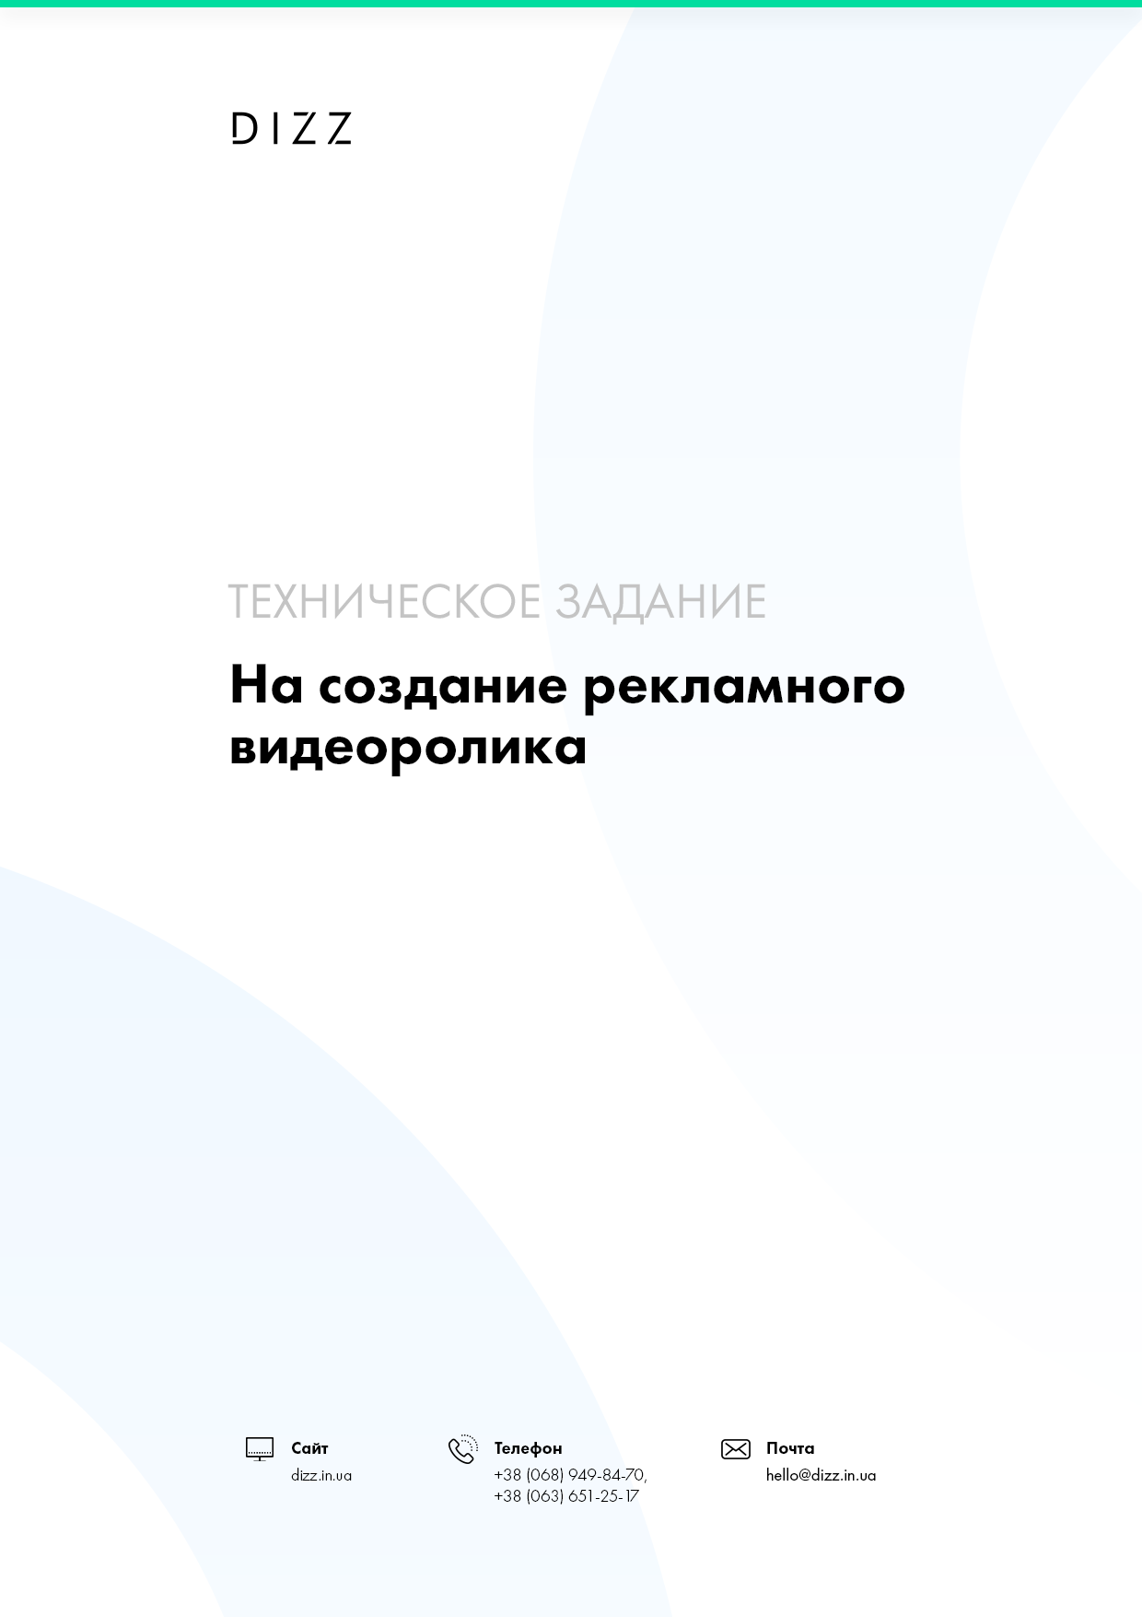

Содержание
1. Общие вопросы 3
2. Технические параметры 5
3. Наличие исходных материалов 6
4. Что необходимо дополнительно 6
5. Последовательность действий 7

Заказчик: | Имя Фамилия
Дата заполнения:
Срок исполнения
Контактное лицо:
Телефон
E-mail:
Skype:
Сайт:
ОБЩИЕ ВОПРОСЫ
(необходимы для разработки концепции видеоролика)
- Описание конечного продукта, который Вы хотели бы получить.
Вид видеоролика:
[ ◌ ] Для продажи товара или услуги (презентация)
[ ◌ ] Для продажи личного бренда (самопрезентация)
[ ◌ ] Для информирования о акциях, скидках и мероприятиях (проморолик)
[ ◌ ] Для поздравления с праздником
[ ◌ ] Другое:
Описание вида видеоролика:
- Главные цели создания рекламного ролика:
[ ◌ ] Трансляция ролика по ТВ
[ ◌ ] Трансляция ролика в Интернете
[ ◌ ] Трансляция на презентационном оборудовании на выставках, семинарах, симпозиумах, конференциях
[ ◌ ] Создание настроения аудитории перед открытием торжественного мероприятия
[ ◌ ] Переключение внимания аудитории между выступлениями докладчиков
[ ◌ ] Создание фона для сопровождения банкета и т.п.
[ ◌ ] Раздача видеоролика на дисках (укажите, кому):
Описание вида видеоролика:
[ ◌ ] Другое:
Описание вида видеоролика:
- Впечатление, которое должен произвести видеоролик
Если не одно – укажите порядок предпочтений
[ ◌ ] Эмоциональное
[ ◌ ] Серьезное
[ ◌ ] Юмор
[ ◌ ] Имиджевое
[ ◌ ] Другое:
Описание впечатления:
- Какой реакции Вы ждете от зрителя, посмотревшего ролик?
Описание реакции:
- Что должно отложиться в голове у зрителя в конечном итоге:
[ ◌ ] Конкретная информация, содержащаяся в ролике
[ ◌ ] Основные идеи ролика
[ ◌ ] Просто хорошее эмоциональное впечатление о ролике, гордость за
[ ◌ ] Причастность к компании
[ ◌ ] Другое:
Описание
- Какие ассоциации должны возникать при просмотре видео:
Описание
- Специфика целевой аудитории, на которую рассчитан ролик:
[ ◌ ] Корпоративный клиент
[ ◌ ] Оптовый клиент/дилер
[ ◌ ] Розничный клиент
[ ◌ ] Потенциальный клиент
[ ◌ ] Сотрудники компании
[ ◌ ] Другое:
Описание
- Наличие аналогичных продуктов/услуг у конкурентов / партнеров:
[ ◌ ] Да
[ ◌ ] Нет
[ ◌ ] Не известно
Если известно, то у кого:
- Преимущества Вашей компании и/или ее услуг
Несколько основных преимуществ и достоинств
- Ссылки на примеры видеороликов, которые Вам нравятся:
http://...
- Ссылки на примеры видеороликов, которые Вам НЕ нравятся:
http://...
ТЕХНИЧЕСКИЕ ПАРАМЕТРЫ
Технические параметры видеоролика
Формат видео | Например MP4
Длительность | Например 2 минуты 30 секунд
Место действий
Звуковое сопровождение
Текстовое сопровождение
Сроки
Бюджет
НАЛИЧИЕ ИСХОДНЫХ МАТЕРИАЛОВ
[ ◌ ] Фото-материалы:
[ ◌ ] Видео материалы (укажите формат):
[ ◌ ] CD
[ ◌ ] DVD
[ ◌ ] Другой:
Описание
[ ◌ ] Тексты
[ ◌ ] Полиграфическая продукция
Перечислить
[ ◌ ] Другие материалы в электронном виде (перечислить):
Перечислить
[ ◌ ] Brand-book (Лого, слоган, корпоративные цвета и др.)
[ ◌ ] Другое (указать):
Перечислить
ЧТО НЕОБХОДИМО ДОПОЛНИТЕЛЬНО
[ ◌ ] Написание продающих текстов
[ ◌ ] Дикторское озвучивание
[ ◌ ] Мужской голос
[ ◌ ] Женский голос
[ ◌ ] Сценарий
[ ◌ ] Фото-съемка
[ ◌ ] Другое
Указать
ПОСЛЕДОВАТЕЛЬНОСТЬ ДЕЙСТВИЙ
[ ◌ ] Анализ брифа и формирование предложения.
[ ◌ ] Обсуждение сроков, бюджета и этапов реализации.

